МЕЖГОСУДАРСТВЕННОЕ ОБРАЗОВАТЕЛЬНОЕ УЧРЕЖДЕНИЕ ВЫСШЕГО ПРОФЕССИОНАЛЬНОГО ОБРАЗОВАНИЯ «БЕЛОРУССКО-РОССИЙСКИЙ УНИВЕРСИТЕТ»

Кафедра “Металлорежущие станки и инструменты”

ОТЧЕТ по лабораторной работе №4

Разработка двухступенчатого зубчатого привода. Динамический анализ привода

Выполнил:

студент гр.ИСиТ-221 Мельников А. В.

Проверил:

Преподаватель Галюжин Д. С.

Могилёв, 2024

**Цель работы:** изучить конструкцию зубчатого привода. Используя САПР, смоделировать его, произвести динамический анализ.

**Порядок выполнения работы:**

1. По заданному варианту выбрать схему редуктора (рисунок 1.1) и исходные данные (таблица 1).
2. Смоделировать редуктор в САПР в соответствии с заданием.
3. Назначить взаимосвязи на соответствующие звенья редуктора, выбрать контактные группы, задать начальные условия – частоту вращения входного вала n1 и момент сопротивления М3.
4. Обработать полученные результаты, получить значение передаточного отношения редуктора, построить графики угловой скорости движения входного и выходного звена, КПД.

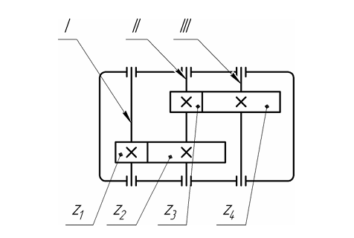

Рисунок 1.1 - Схема двухступенчатого редуктора

Таблица 1 – Исходные данные

|  |  |  |  |  |  |  |  |  |
| --- | --- | --- | --- | --- | --- | --- | --- | --- |
| Номер варианта | z1 | z2 | z3 | z4 | m1, мм | m2, мм | n1,мин-1 | M3, Н×м |
| 8 | 14 | 30 | 27 | 52 | 1,25 | 2 | 750 | 150 |

**Краткие сведения:**

Редуктор служит для снижения частоты вращения тихоходного вала и увеличения усилия на выходном валу. Редуктор может иметь одну или несколько ступеней, цель которых − увеличение передаточного отношения. По типу механической передачи редукторы могут быть червячными, коническими, планетарными или цилиндрическими. Конструктивно редуктор выполнен как отдельное изделие, работающее в паре с электродвигателем и установленное с ним на одной раме.

**Ход работы:**

В разделе Библиотека проектирования, с помощью ToolBox создал зубчатые колеса, соответствующие условию задания:

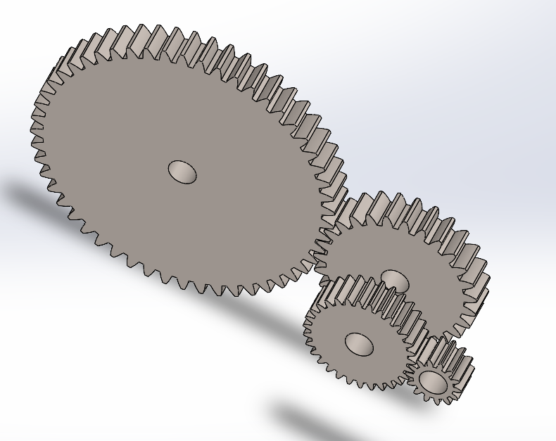

Рисунок 1.2 – Зубчатые колёса

Создал вал:

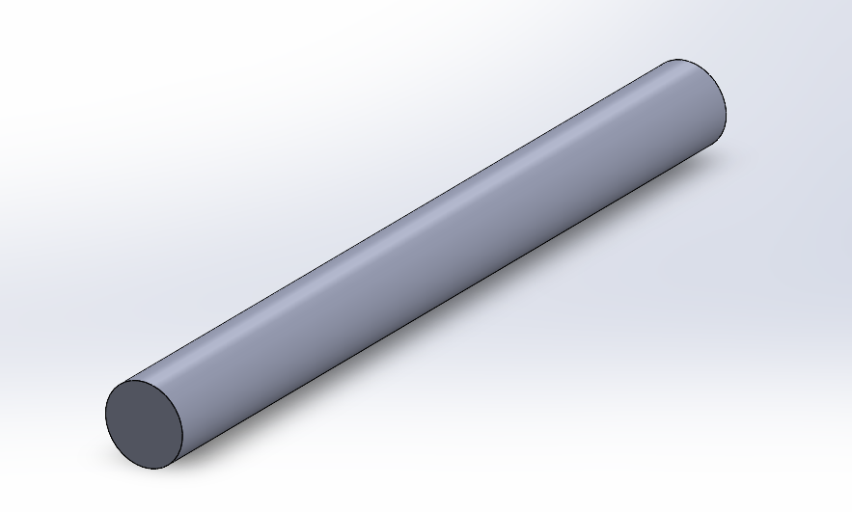

Рисунок 1.3 – Вал

Создал сборку, в которой выполнил все необходимые сопряжения, назначил взаимосвязи на соответствующие звенья редуктора, выбрал контактные группы:

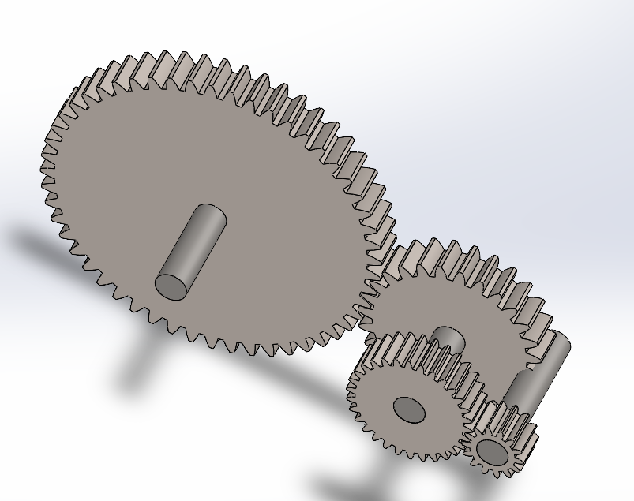

Рисунок 1.4 – Сборка

В исследовании движении задал двигатель для входного вала, согласно условию задания:

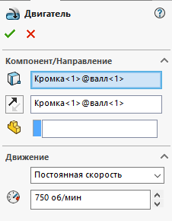

Рисунок 1.5 – Условия двигателя

Построил графики угловой скорости входного и выходного звеньев:

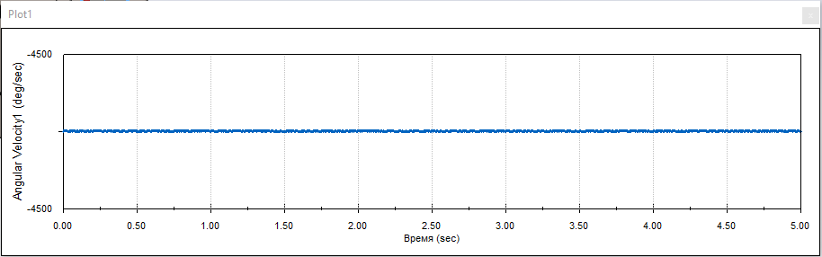

Рисунок 1.6 – Угловая скорость входного звена

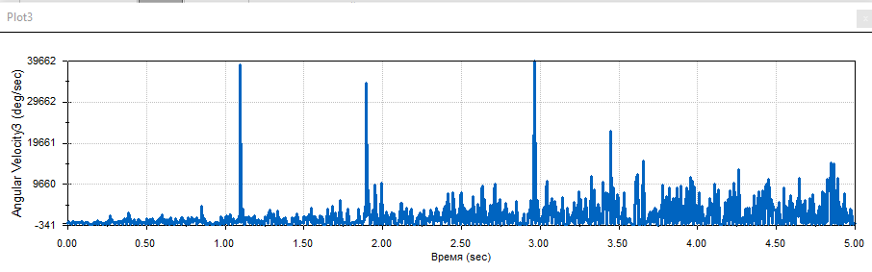

Рисунок 1.7 – Угловая скорость выходного звена

Передаточное отношение для двухступенчатого редуктора можно рассчитать по формуле:

$$U=\frac{z_{2}}{z_{1}}×\frac{z_{4}}{z_{3}}$$

КПД редуктора можно рассчитать по формуле:

$$η=\frac{P_{2}}{P_{1}}$$

Расчеты были произведены с использованием Mathcad Prime, с результатами можно ознакомиться в Приложении.

**Приложение**

Лист Mathcad Prime:

